|  |  |
| --- | --- |
| **EJEMPLO DE REDACCIÓN DE SCRIPT DE PRUEBA** | |
| Objetivo de la actividad | Exponer un ejemplo práctico relacionado con el script de prueba donde se muestre que elementos contiene y como redactarlo.  Analizar el script de prueba e identificar sus características para poderlas aplicar en otros proyectos. |

A continuación, se describe un ejemplo para diseñar un script de prueba, para ello se utilizará la siguiente aplicación de ejemplo teniendo en cuenta un caso de prueba:

El objetivo del sistema de ventas supermarket es llevar un control de ventas a los clientes teniendo en cuenta los descuentos del día. En la aplicación se tienen diferentes funcionalidades que se nombran a continuación:

* Agregar, editar, eliminar cliente.
* Limpiar campos de pantalla

Campos o datos por insertar para agregar un cliente:

* Número de documento, nombre, apellido, celular.

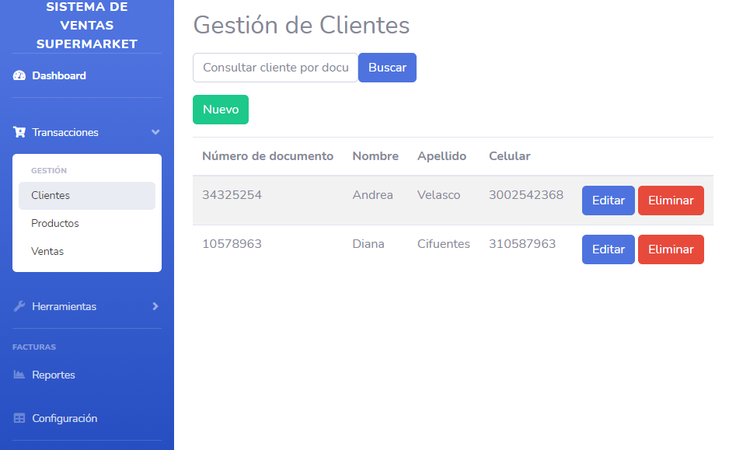

Tomando como base la aplicación anterior y teniendo en cuenta los siguientes requerimientos, identificar un caso de prueba y completar la información correspondiente.

* Consultar empleado por documento o código.

|  |  |
| --- | --- |
| **Caso de prueba** | |
| Nombre | Consultar cliente por documento o código. |
| Descripción | El objetivo de este caso de prueba es verificar el comportamiento de la opción “Consultar empleado por documento o código.” |
| Numero de orden de ejecución | 2. |
| Requerimiento asociado | Buscar por documento de cliente. |
| Precondición | El cliente previamente debe estar registrado en la aplicación. |
| Postcondición | Datos desplegados. |
| Resultado esperado | Todos los datos desplegados por el sistema corresponden al documento registrado por el usuario. |

El caso de prueba es un resumen que describe lo siguiente:

* Cuál es la funcionalidad que se va a probar.
* Por qué se va a probar.
* Cómo debe estar el sistema antes de empezar la prueba.
* Cuál sería el resultado esperado luego de que la prueba sea ejecutada.

**Script de prueba**

A continuación, encontramos un ejemplo de como redactar un script de prueba teniendo en cuenta el caso de prueba anterior:

|  |  |  |
| --- | --- | --- |
| **Nombre** | Script consultar cliente por documento o código. | |
| **Descripción** | Este script de prueba define los pasos y puntos de verificación necesarios para comprobar el correcto comportamiento de la funcionalidad "Buscar Empleado por Código". | |
| **Tipo** | **Pasos u puntos de verificación** | **Resultados esperados** |
| **Paso** | Ingresar a la aplicación introduciendo el usuario y contraseña. | Permite acceder a la aplicación. Se despliega una pantalla con el menú principal |
| **Paso** | Dirigirse al menú "Transacciones" y elija la opción "Clientes". | Se despliega la pantalla de Transacciones de gestión de clientes. |
| **Verificación** | Verifique que puede introducir texto en los campos de la pantalla. | La pantalla tiene habilitados todos los campos. |
| **Paso** | Introduzca el documento del cliente. | Se puede insertar el documento del cliente. |
| **Paso** | Presione el botón de buscar | Se despliega la información del cliente. |
| **Verificación** | Verificar que la información del cliente esta correcta. | Todos los datos desplegados por el sistema corresponden al documento de usuario insertado. |

Si se realizan pruebas manuales y posteriormente se requiere aplicar pruebas automatizadas, en este caso el script de pruebas manual es la entrada para iniciar la automatización de pruebas, debido a que el automatizador de pruebas lo toma y lo lleva a código.